РЕКОМЕНДАЦИИ РОДИТЕЛЯМ ПО ДОМАШНЕЙ РАБОТЕ С
ДЕТЬМИ ПО ТЕМЕ «ЭТИХ ДНЕЙ НЕ СМОЛКНЕТ СЛАВА»

Среда: Подготовка к обучению грамоте.
Беседа с детьми: «Расскажите детям о войне» - дополнить и расширить знания детей о событиях Великой Отечественной Войны.
Вспомните своих прадедушек, прабабушек, воевавших и погибших в годы войны родственников, покажите детям фотографии, иллюстрации о ВОВ.
Прочитайте детям стихотворение
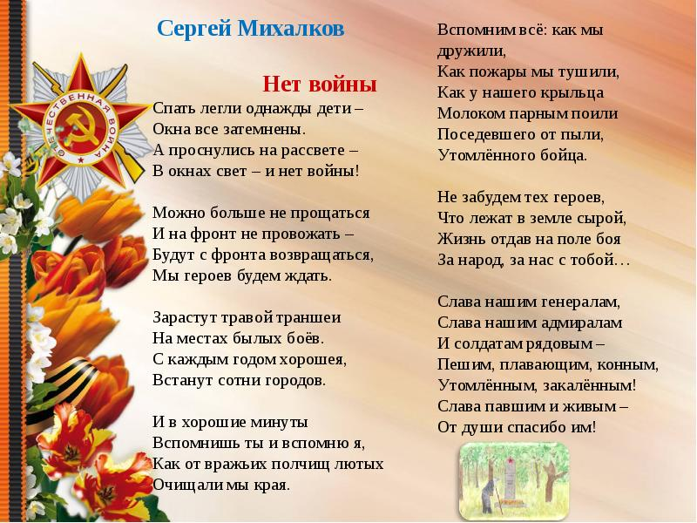

https://myslide.ru/documents_3/fd4d7393a8a3279cedfc9d2290abd1a3/img1.jpg

Помогите ребенку нарисовать рисунок о празднике День Победы.
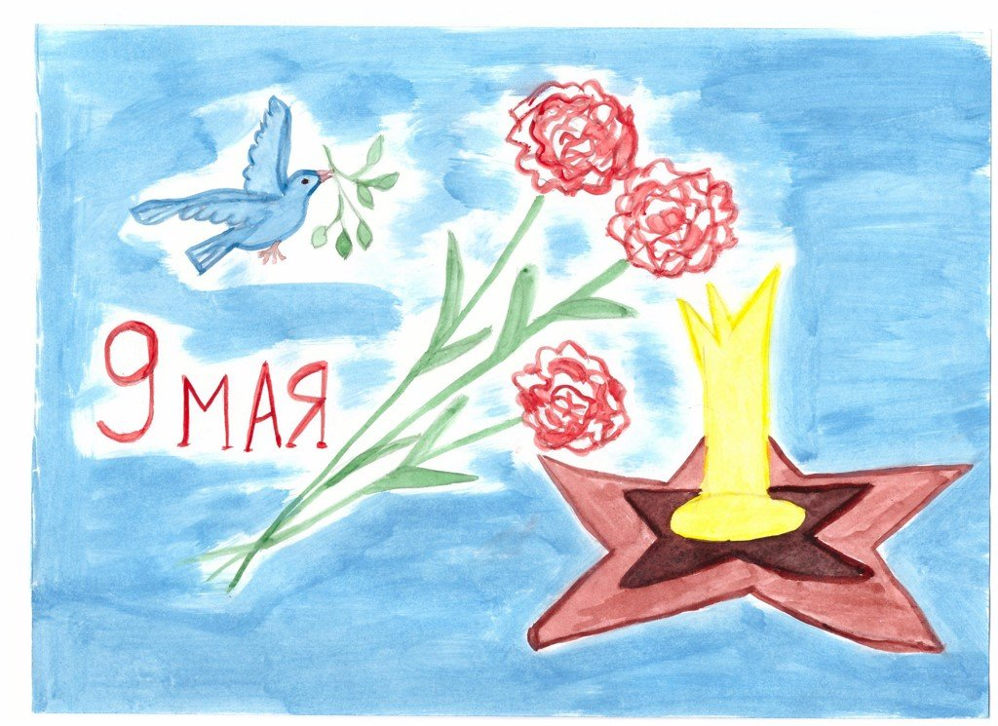
https://avatars.mds.yandex.net/get-pdb/226447/c53a331f-165f-46c8-8773-62dccdf6f74f/s1200
Предложите ребенку выполнить задания:

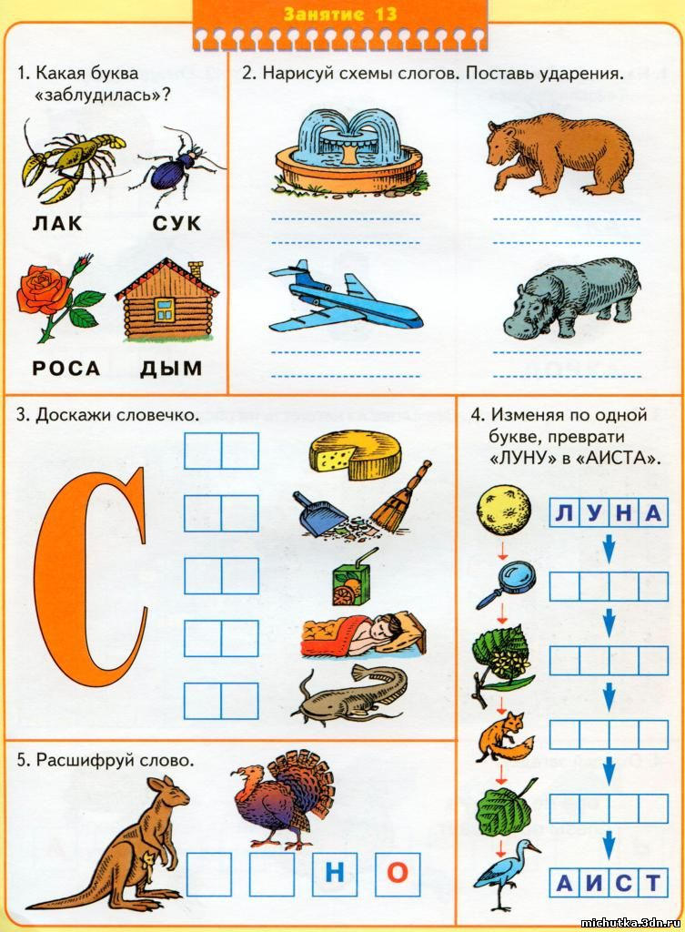
http://мишуткина-школа.рф/85/172.jpg

ЧЕТВЕРГ ФЭМП ( формирование элементарных математических представлений)

Беседа с детьми: «Главные символы ПОБЕДЫ» 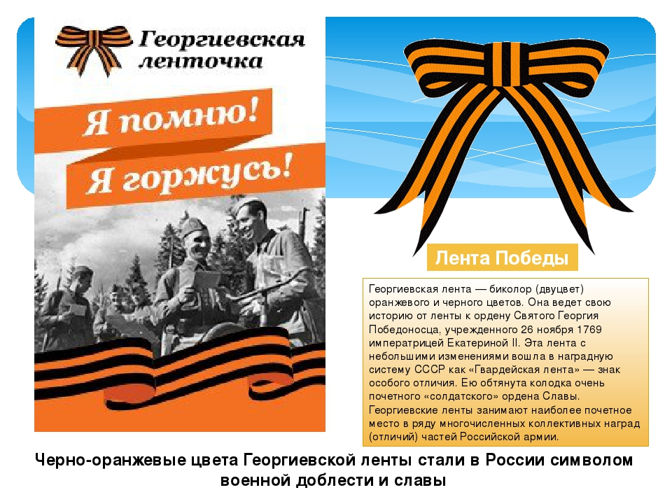
https://ckd-omut.tmn.muzkult.ru/media/2019/04/20/1259210142/img2.jpg

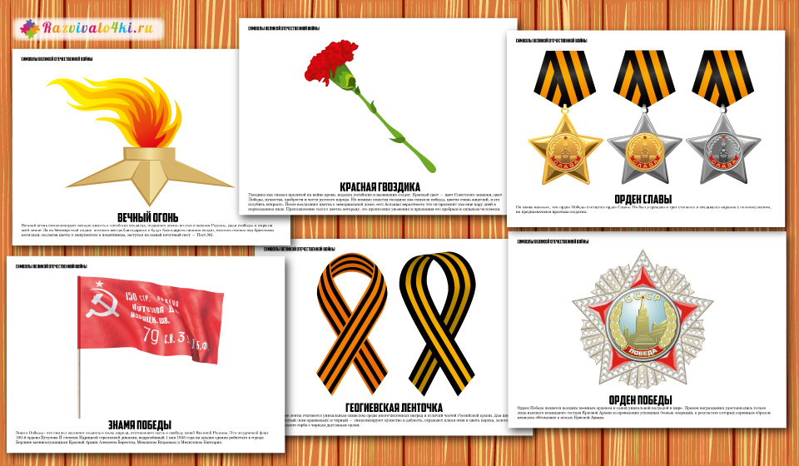
https://razvivalo4ki.ru/uploaded/image/9_maya_komplekt_1.jpg

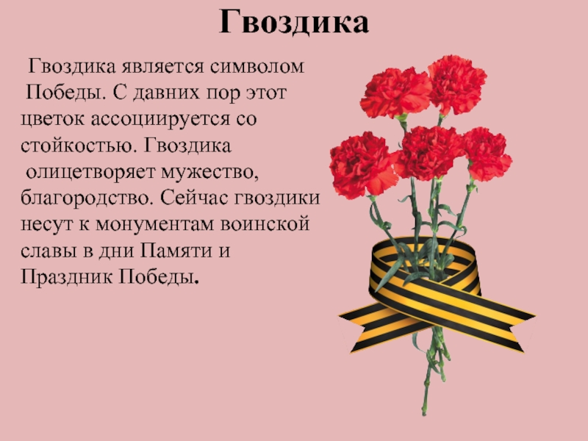

https://theslide.ru/img/thumbs/83724ebf1f2064235332f73e6f52ec5b-800x.jpg

Выучите с детьми любое стихотворение ко ДНЮ ПОБЕДЫ.
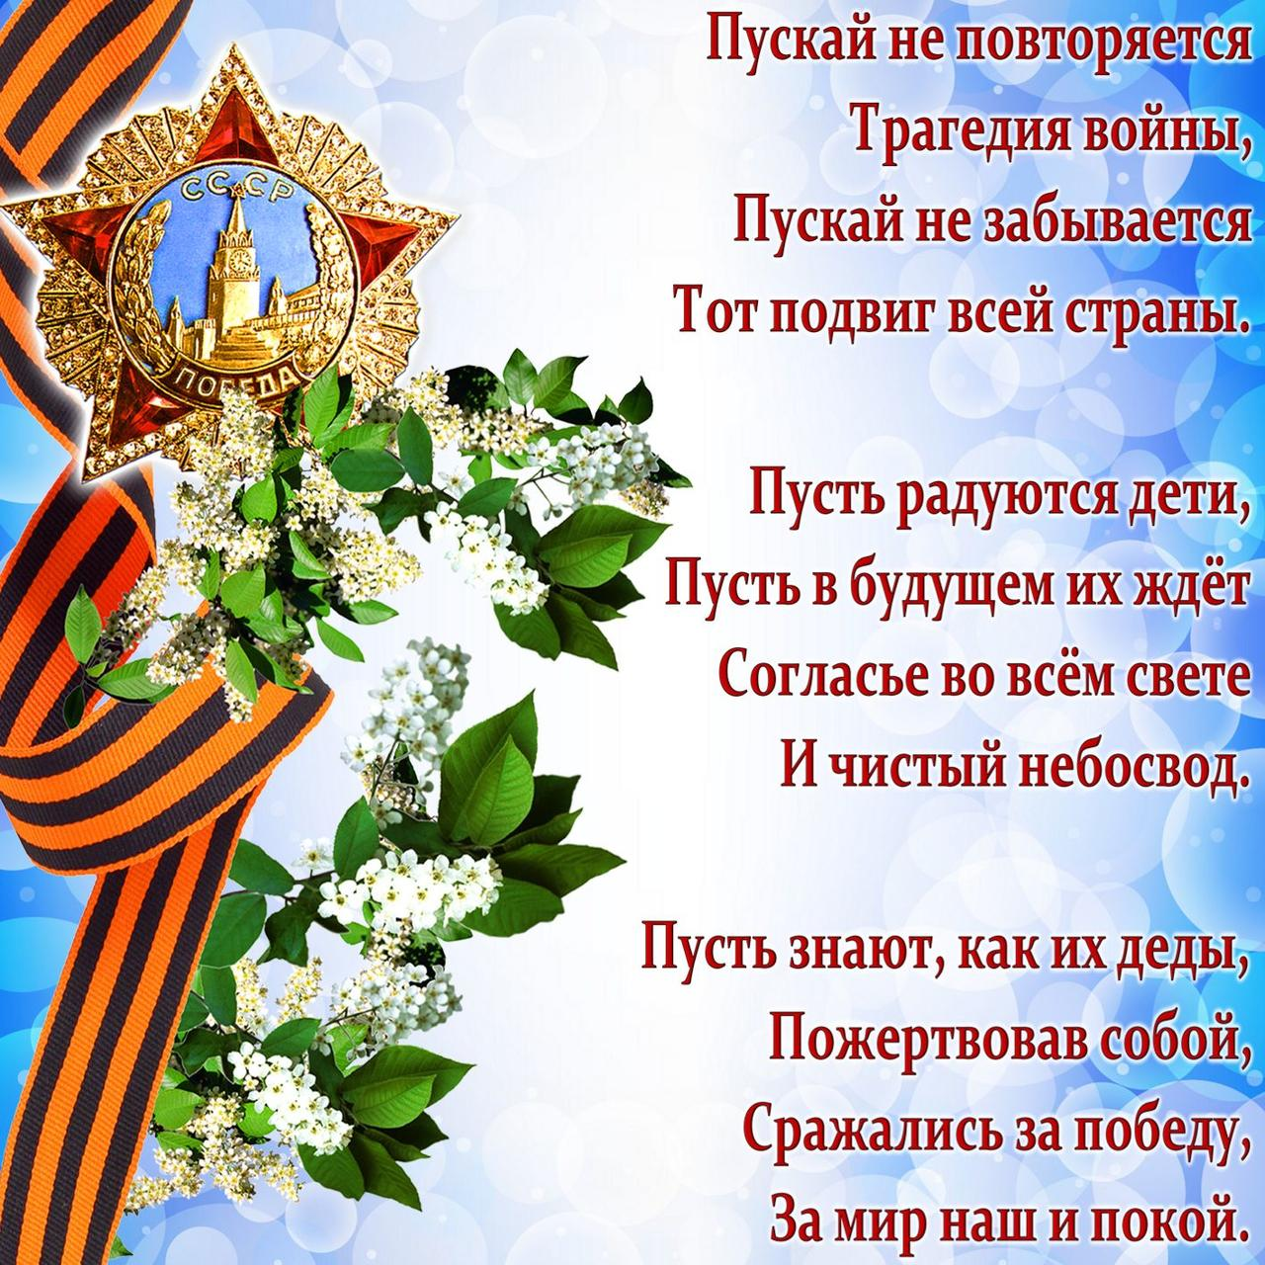
http://sch12.rkomi.ru/system/attachments/uploads/000/176/456/original/9_мая.jpg

Предложите детям развивающие задачки и примеры по формированию элементарных математических представлений.
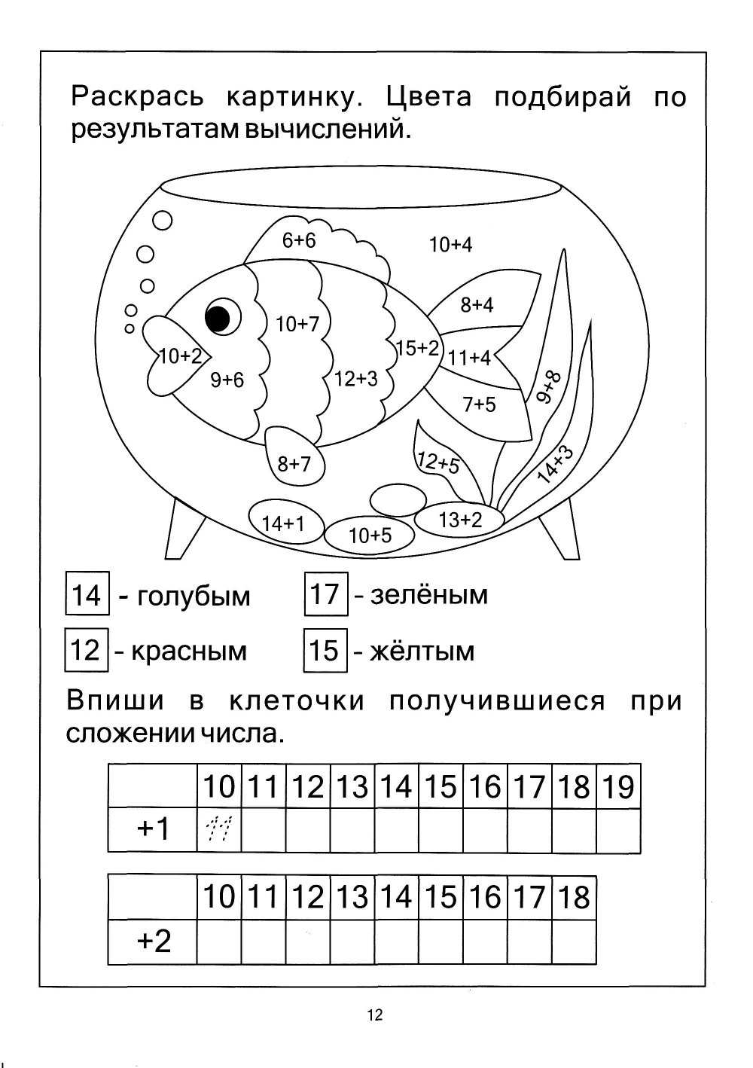
https://main-cdn.goods.ru/big2/hlr-system/1605081101/100024948247b8.jpg

Предложите детям выполнить любую поделку-аппликацию, конструирование на тему «День Победы»
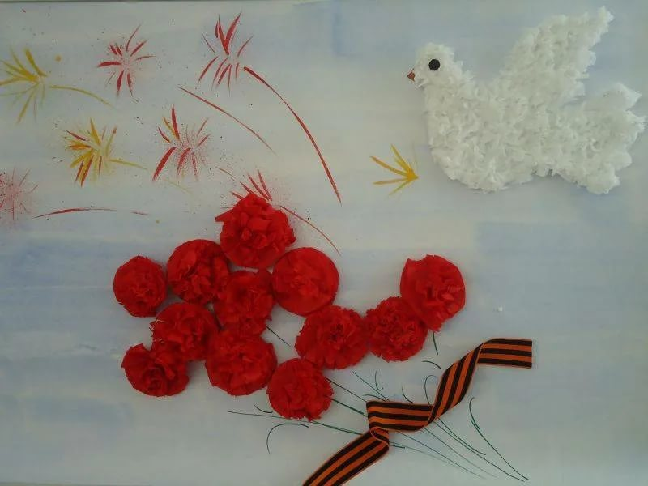
http://education.simcat.ru/dou178/img/1335611072_DSC03425.JPG

ПЯТНИЦА Окружающий Мир.

Просмотр с детьми детских мультфильмов о войне, чтение художественной литературы, рассматривание иллюстраций, фотографий на военную тематику. Прослушайте вместе с детьми песни военных лет. Расскажите детям о традициях празднования ДНЯ ПОБЕДЫ в нашей стране, в вашей семье.

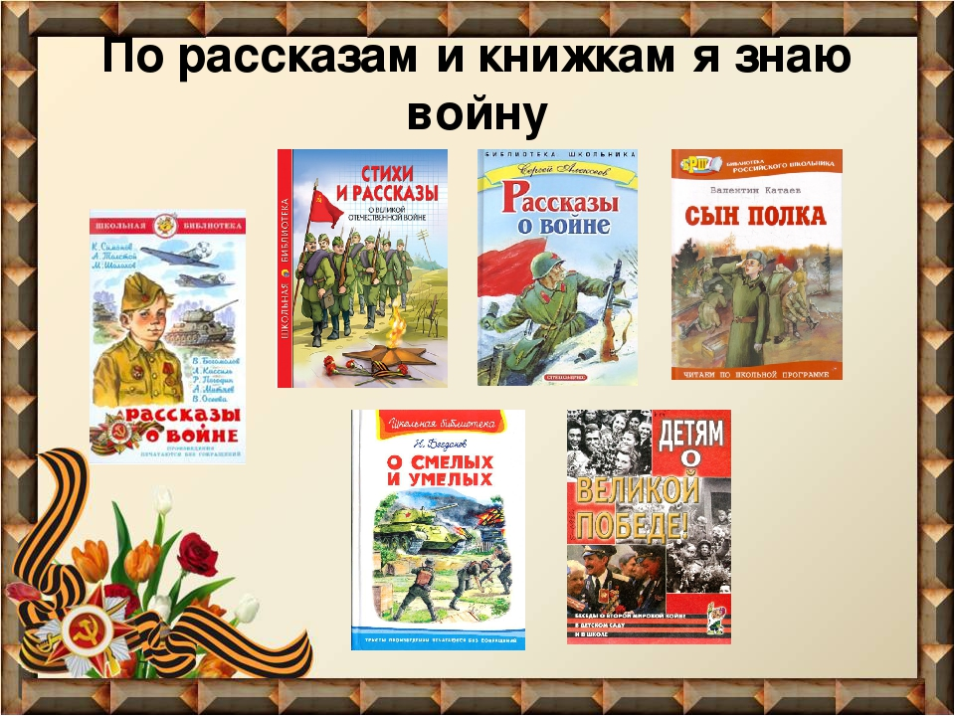

Л. Кассиль.
Памятник советскому солдату.
Долго шла война.
Начали наши войска наступать по вражеской земле. Фашистам уже дальше и бежать некуда. Засели они в главном немецком городе Берлине.
Ударили наши войска на Берлин. Начался последний бой войны. Как ни отбивались фашисты - не устояли. Стали брать солдаты Советской Армии в Берлине улицу за улицей, дом за домом. А фашисты всё не сдаются.
И вдруг увидел один солдат наш, добрая душа, во время боя на улице маленькую немецкую девочку. Видно, отстала от своих. А те с перепугу о ней забыли... Осталась бедняга одна-одинёшенька посреди улицы. А деваться ей некуда. Кругом бой идёт. Изо всех окон огонь полыхает, бомбы рвутся, дома рушатся, со всех сторон пули свистят. Вот-вот камнем задавит, осколком пришибёт... Видит наш солдат - пропадает девчонка... «Ах ты, горюха, куда же тебя это занесло, неладную!..»
Бросился солдат через улицу под самые пули, подхватил на руки немецкую девочку, прикрыл её своим плечом от огня и вынес из боя.
А скоро и бойцы наши уже подняли красный флаг над самым главным домом немецкой столицы.
Сдались фашисты. И война кончилась. Мы победили. Начался мир.
И построили теперь в городе Берлине огромный памятник. Высоко над домами, на зелёном холме стоит богатырь из камня - солдат Советской Армии. В одной руке у него тяжёлый меч, которым он сразил врагов-фашистов, а в другой - маленькая девочка. Прижалась она к широкому плечу советского солдата. Спас её солдат от гибели, уберёг от фашистов всех на свете детей и грозно смотрит сегодня с высоты, не собираются ли злые враги снова затеять войну и нарушить мир.

Список литературы по теме
«Дошкольникам о Великой Отечественной войне»:
1. Алексеев С.П. Идёт война народная: Рассказы. – М.: Детская
литература, 1985.
2. Алексеев С.П. От Москвы до Берлина. – М.: Малыш, 1985.
3. Алексеев С.П. Ради жизни на земле. История Отечества. – М.:
Педагогика, 1990.
4. Богданов Н.В. Самый храбрый. – М.: Малыш, 1974.
5. Белозеров Т.М. Вечный огонь. – М.: Малыш, 1985.
6. Был трудный бой...: Стихи. – М.: Детская литература, 1985.
7. Внуков Н.А. Москва за нами. – Л.: Детская литература, 1985.
8. Дети военной поры. – М.: Политиздат, 11988.
9. Кассиль Л.А. Твои защитники. – М.: Детская литература, 1985.
10. Митяев А.В. Подвиг солдата. – М.: Малыш, 1985.
11. Митяев А.В. Шестой – неполный. – М.: Детская литература, 1971.
12. Михалков С.В. Победа. – М.: Малыш, 1985.
13. Песня Победы. – Л.: Детская литература, 1985.
14. Уварова Л.З. Дом в переулке. – М.: Малыш, 1988.
15. Шевченко М.П. Метельная ночь. – М.: Малыш, 1973.
16. Яковлев Ю.Я. Как Серёжа на войну ходил: Сказка. – М.: Малыш,
1985.
17. Яковлев Ю.Я. Война. – В кн.: Яковлев Ю.Я. Родная страна. – М.:
Малыш, 1982. С.49 – 60.

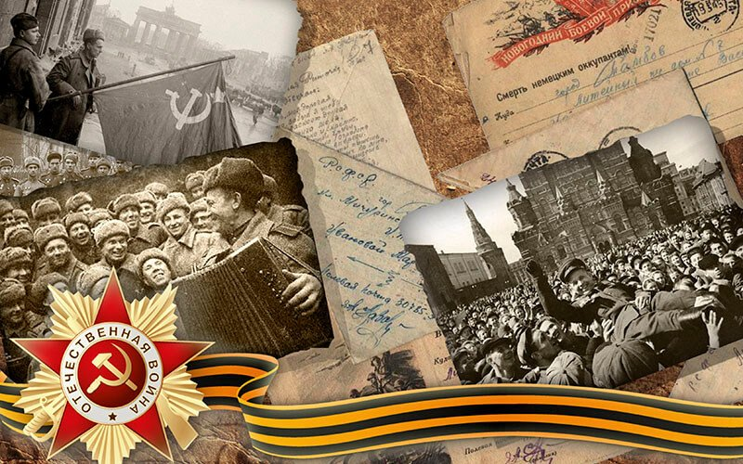

Подготовила: Воспитатель группы № 10 Сиротина Е.В.

